ΚΑΥΣΕΙΣ ΥΔΡΟΓΟΝΑΝΘΡΑΚΩΝ
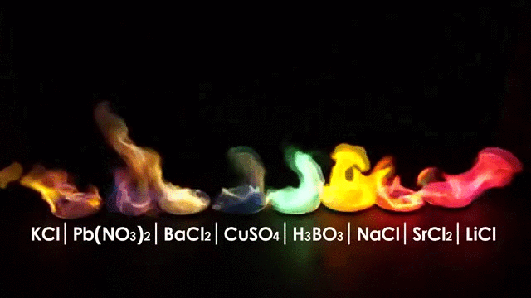

Καύση ονομάζεται η χημική αντίδραση ενός στοιχείου ή μιας χημικής ένωσης με το οξυγόνο, η οποία συνοδεύεται από παραγωγή θερμότητας και φωτός.
Οι καύσεις είναι εξώθερμες αντιδράσεις.
- Στην καύση των οργανικών ενώσεων με επαρκή ποσότητα οξυγόνου ο άνθρακας μετατρέπεται σε CO2.
Οι υδρογονάνθρακες καίγονται και μάλιστα, η θερμότητα που παράγεται είναι πολύ μεγάλη.
- Τα προϊόντα της καύσης τους καλούνται καυσαέρια.
Τέλεια καύση των υδρογονανθράκων γίνεται παρουσία αρκετού οξυγόνου, και τα προϊόντα, είναι το διοξείδιο του άνθρακα (δηλαδή τα καυσαέρια) και το νερό.
Παρακάτω δίνονται οι χημικές εξισώσεις της τέλειας καύσης μερικών υδρογονανθράκων.

Mεθάνιο: | CΗ₄ (g) + 2O₂ (g) CO₂ (g) + 2Η₂Ο(g) + Θερμότητα
Αιθάνιο: | C₂Η₆ (g) + 7/2 O₂ (g) 2CO₂ (g) + 3Η₂Ο(g) + Θερμότητα
Προπάνιο: | C₃Η₈ (g) + 5O₂ (g) 3CO₂ (g) + 4Η₂Ο(g) + Θερμότητα
Βουτάνιο: | C₄Η₁₀ (g) +13/2 O₂ (g) 4CO₂ (g) + 5Η₂Ο(g) + Θερμότητα
Αιθένιο: | C₂Η₄ (g) + 3O₂ (g) 2CO₂ (g) + 2Η₂Ο(g) + Θερμότητα
Προπένιο: | C₃Η₆ (g) + 9/2 O₂ (g) 3CO₂ (g) + 3Η₂Ο(g)+ Θερμότητα
Αιθίνιο: | C₂Η₂ (g) + 5/2 O₂ (g) 2CO₂ (g) + Η₂Ο(g) + Θερμότητα
Προπίνιο: | C₃Η₄(g) + 4O₂ (g) 3CO₂ (g) + 2Η₂Ο(g) + Θερμότητα

Μεθοδολογία: Πως βρίσκουμε τους συντελεστές σε μία χημική εξίσωση καύσης
- Στο πρώτο μέρος της εξίσωσης γράφουμε τον υδρογονάνθρακα και το οξυγόνο.
- Στο δεύτερο μέρος της εξίσωσης γράφουμε το διοξείδιο του άνθρακα και το νερό.
CΗ₄ (g) + O₂ (g) CO₂ (g) + Η₂Ο(g)
- 1ο βήμα: από το 1ο μέρος της αντίδρασης → στο 2ο μέρος.
Μετράμε τα άτομα C του υδρογονάνθρακα και βάζουμε αυτόν τον αριθμό συντελεστή στο CO₂.
CΗ₄ (g) + O₂ (g) CO₂ (g) + Η₂Ο(g)
- Επειδή ο αριθμός είναι 1 παραλείπεται.
- 2ο βήμα: από το 1ο μέρος της αντίδρασης → στο 2ο μέρος.
Μετράμε τα άτομα H του υδρογονάνθρακα και βάζουμε τον μισό αυτού του αριθμού συντελεστή στο Η₂Ο.
CΗ₄ (g) + O₂ (g) CO₂ (g) + 2Η₂Ο(g)
- 3ο βήμα: από το 2ο μέρος της αντίδρασης → στο 1ο μέρος.
Μετράμε το συνολικό αριθμό ατόμων Ο στο δεύτερο μέρος και βάζουμε τον μισό αυτού του αριθμού συντελεστή στο Ο₂ στο πρώτο μέρος.
4 Ο
2 + 2
CΗ₄ (g) + 2O₂ (g) CO₂ (g) + 2Η₂Ο(g)

- Σε μία καύση ισοσταθμίζουμε τα άτομα κατά τη σειρά: C→ H→ O

Ατελής καύση

Όταν ένας υδρογονάνθρακας καίγεται με ανεπαρκή ποσότητα οξυγόνου, η καύση ονομάζεται ατελής. Στις ατελείς καύσεις παράγονται υδρατμοί και από τον άνθρακα μπορούν να παραχθούν μονοξείδιο του άνθρακα (CO), ή αιθάλη (C), ή άλλα προϊόντα.



